- 背景部分：
Todo1：查最近详细的路由器是TritonRoute和Dr.CU 2.0吗，是否还有别的？
Todo2：写introduction，写作思路：
大致讲一下OpenROAD开源流程的重要地位
→【由流程中布线重要性→详细布线重要性】引出其中的一部分TritonRoute
→即可顺畅突出和Dr.CU 2.0比核心优势
【最近详细的路由器TritonRoute和Dr.CU 2.0比：
已集成至OpenROAD开源流程，被多个学术/工业项目采用（如Google、SkyWater PDK）。支持标准LEF/DEF接口，与商业工具（如Innovus）兼容，实际流片案例可见。）】
→补充其它优点
【Dr.CU 2.0：在简单规则下完成率高，复杂设计可能因约束过严导致无法收敛。未开源，仅学术论文描述，难以验证实际效果。方法学新颖但需定制化集成，缺乏实际案例验证。
TritonRoute：优先保证连通性，修复阶段灵活调整，在ISPD-2019测试中完成率>99.5%。已集成至OpenROAD开源流程，被多个学术/工业项目采用（如Google、SkyWater PDK）。支持标准LEF/DEF接口，与商业工具（如Innovus）兼容，实际流片案例可见。】

- 软件部分：
Todo3：路由算法逻辑用伪代码简述流程：
抽象罗列：将TritonRoute主要网络抽象成网格图、每个引脚pin相当于位于其位置上的一组顶点等。
搜索路径主体：由网格图上的嵌套循环等。
撕裂和重路由
DRC等
Todo3-plus【后面可以尝试】：稍微修改适应FPGA特性（可以稍微想想办法）→对EDA算法进行优化（基本无望）

- 数据结构部分
Todo4：EDA断点处传输给FPGA的class数据的数据结构。
Todo5：FPGA上存储的数据结构。
【类似这个格式，给我草图就行，我来用软件画】
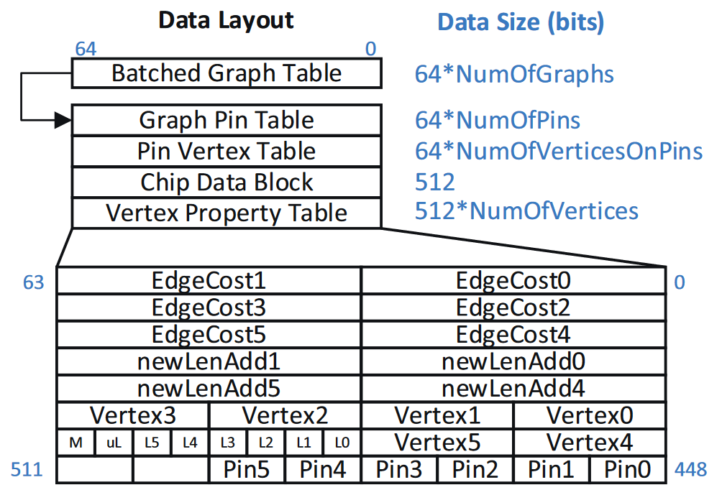

- 硬件部分：
Todo6：硬件部分图【工程跑通后根据block design画，也可先给我个草图】
Cost_cache模块的图*2：例化多个ram分组存储对应维度上的节点信息、F值更新
Cost_calculator模块的图*?（是否有画图说优化点必要？没有就算了）
最小F值排序逻辑图*1
Todo7【讨论】：讨论DRC部分的优化：对应部分拆分梳理→部署到FPGA→拉并行化
Todo8【后面可以尝试】：流水线pipline优化→控制流程
Todo9【后面可以尝试】：看看FPGA-Accelerated Maze Routing Kernel for VLSI Designs的硬件架构有没有可以diss的。
Todo10【最后再说】：完整架构图CPU-FPGA

- 实验部分：
Todo11：去官网下载加几个test【ISPD 2018[1]竞赛基准（FPGA-Accelerated Maze Routing Kernel for VLSI Designs文章中用的），Dr.CU 2.0不能支持的超级大数据集获得等】
Todo12：FPGA上A*的runtime speed-up，加速Routing Kernel能力对比：
【EDA断点debug得传输参数直接给到FPGA去仿真时间，计算所有在FPGA上跑的时间（每次迭代中，FPGA部分的时间相加），去和FPGA-Accelerated Maze Routing Kernel for VLSI Designs比：（他也是只计算了核执行的部分：通过Dr.CU中详细路由的时间细分，迷宫路由的运行时间占总运行时间的37.3%，另一部分主要是生成路由图的时间。因此，表1中的Runtime列指的是详细路由第一次迭代中的批处理迷宫路由，这可以合理地说明迷宫路由内核在FPGA上的加速前景。）
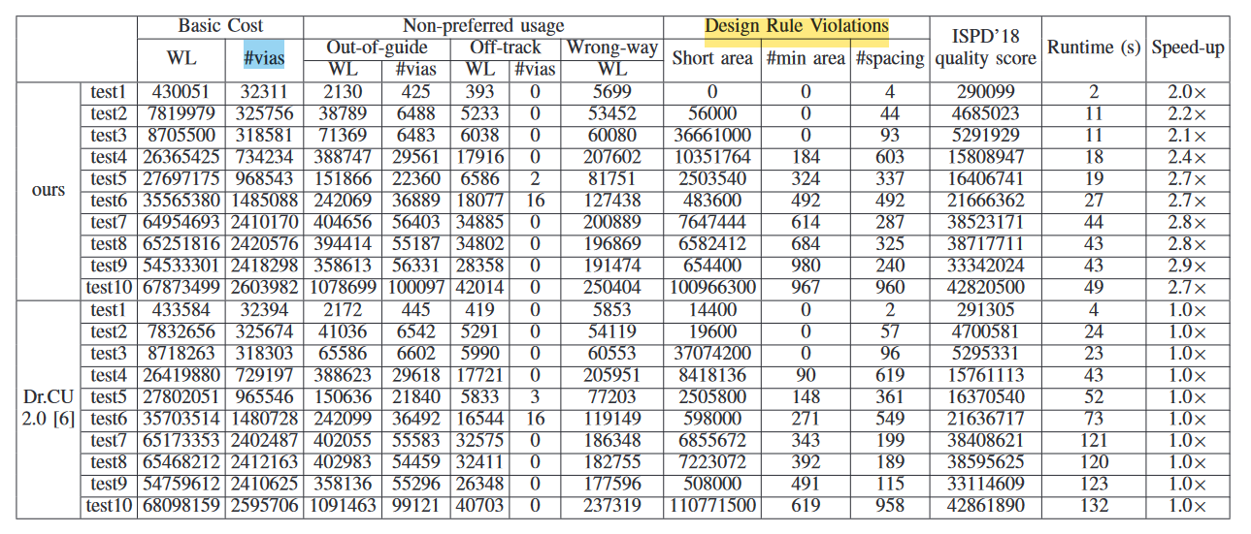
而实际上完整的Dr. CU2.0：
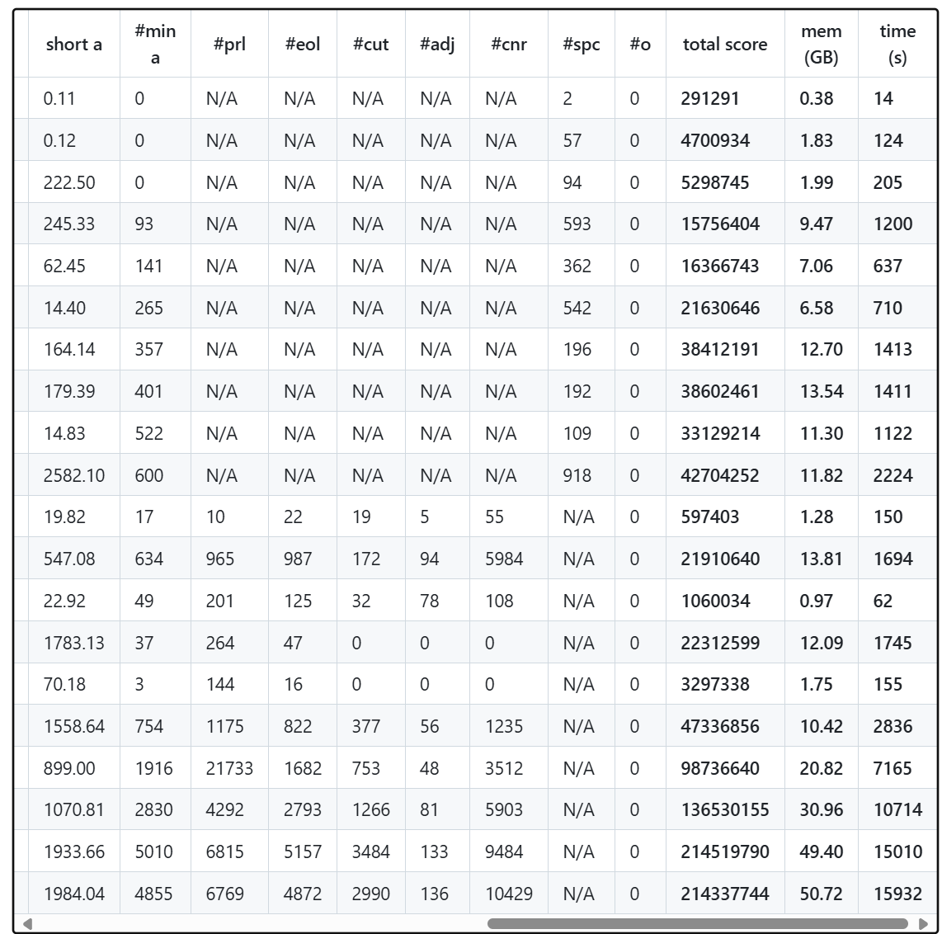
→比：加速倍率、比时间（按理来说单次我们时间会短，但是累加起来不好说，在大的例子或许能更快）】
→EDA结果可以试着比比
【测试集都选ISPD 2018[1]竞赛基准，跑出来的.output.lef或者.output.def用脚本跑下就可以得到这些结果（两种布线方法不同，这个比较可以看看两种布线的效果差异）
参考：
】
Todo13【讨论】：将我们的核代到Dr. CU2.0中去验证我们的加速效率比FPGA-Accelerated Maze Routing Kernel for VLSI Designs快（Dr. CU2.0是开源的：cuhk-eda/dr-cu: Dr. CU, VLSI Detailed Routing Tool Developed by CUHK）
Todo14：Detailed Routing全流程对比
【EDA断点debug加时间戳测分段时间+FPGA上并行执行的仿真时间，和TritonRoute: The Open-Source Detailed Router
→比：时间、加速倍率
→比：精度损失下降率】
Todo15：测资源利用率【加上和CPU通信模块部分，写一版基本正确的即可，得到总资源利用率】
Todo16【可以尝试】：GPU上开同样线程测一组
Todo17【后面可以尝试】：消融实验，禁用这些优化功能的一版只是在FPGA上常规部署的一个版本
【完整版对比：我们的：TritonRoute（CPU并行的）：GPU并行实现的：普通FPGA实现的】

